ОПРОСНЫЙ ЛИСТ ПОДБОРА КОМПЛЕКТНОЙ НАСОСНОЙ СТАНЦИИ

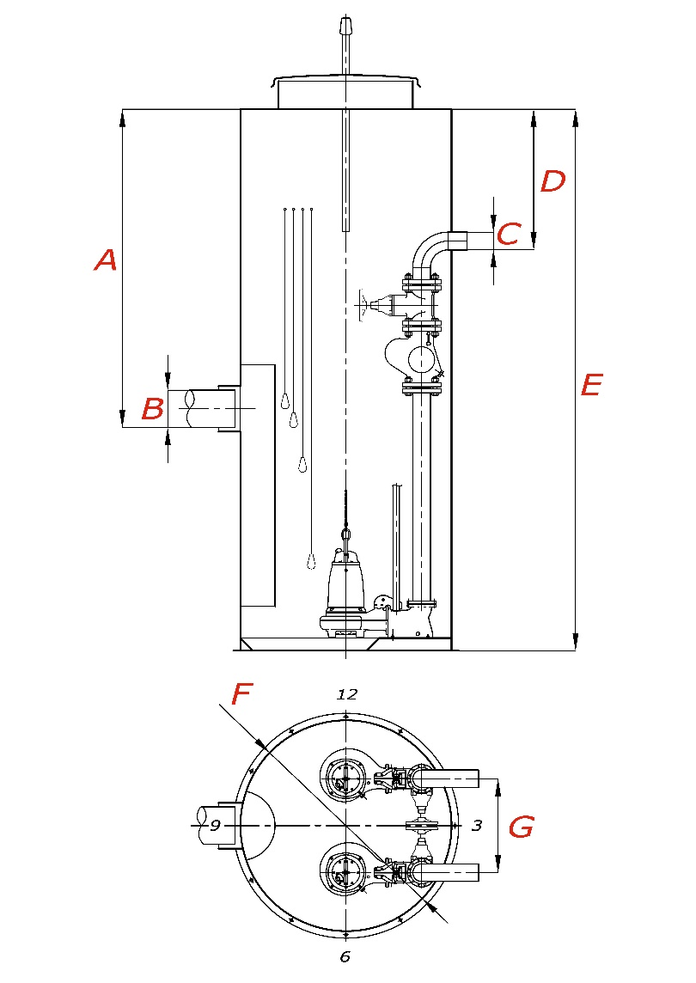  G  F  A  C  E  D  B | Ваша контактная информация
 | Наименование объекта Введите наименование объекта
 | Адрес объекта Введите адрес объекта
 | Организация Введите наименование организации
 | Контактное лицо Введите ФИО и должность
 | Телефон Введите телефон E-mail Введите e-mail
 | Параметры для подбора насосного оборудования
 | Максимальная производительность насосной станции ____ м³/час
 | Требуемый напор в точке выхода напорной трубы из КНС ____ м
 | Количество насосов рабочих ____ резервных ____ на склад ____
 | Перекачиваемая среда ____
 | Температура перекачиваемой среды ____ °С плотность среды ____ кг/м³
 | Взрывозащищенное исполнение насосов (взрывоопасный сток, среда) ____
 | Габаритные размеры корпуса станции
 | Глубина подводящего сливного коллектора А ____ мм
 | Внутренний диаметр подводящего сливного коллектора B ____ мм
 | Диаметр напорной трубы на выходе из насосной станции С ____ мм
 | Глубина заложения напорного коллектора D ____ мм
 | Глубина корпуса КНС E ____ мм
 | Диаметр корпуса насосной станции F ____ мм
 | Количество напорных труб ____ шт
 | Расстояние между напорными трубами G ____ мм
 | Направление подводящего коллектора 3-00☐ 6-00☐ 9-00☐ 12-00☐
 | Направление напорных трубопроводов 3-00☐ 6-00☐ 9-00☐ 12-00☐
Система автоматического управления |  |  | Дополнительная комплектация
Метод пуска насосов: |  |  | Утепление корпуса на глубину ____ мм
прямой пуск ☐ плавный пуск ☐ звезда/треугольник ☐ |  |  | Контейнер (корзина) на подводящей трубе: да ☐ нет ☐
Секция автоматического ввода резерва (АВР) ____________ |  |  | Колодец с задвижкой перед насосной станцией: да ☐ нет ☐
Внутренняя (IP54) ☐ или наружная (IP66) ☐ установка |  |  | Колодец с арматурой после насосной станции: да ☐ нет ☐
Аварийная сигнализация: сирена ☐ или маячок ☐ |  |  | Грузоподъемное устройство с лебедкой: да ☐ нет ☐
Датчик газоанализатор: да ☐ нет ☐ |  |  | Сборный утепленный павильон с талью: да ☐ нет ☐
Расходомер внутри насосной станции: да ☐ нет ☐ |  |  | Переход на трубу ПНД под сварку. Диаметр трубы ____ мм
Мы должны предложить то, что нужно именно Вам. Укажите, что наиболее важно для Вас?
Срок поставки оборудования ☐ Удобство монтажа ☐ Качество, надежность оборудования ☐
Стоимость оборудования ☐ ШМР, ПНР и запуск «под ключ» ☐ Другое ☐ Укажите что именно важно

Дополнительные требования: Введите дополнительные требования

Дата Дата | ФИО и подпись Введите вашу фамилию, имя и отчество

